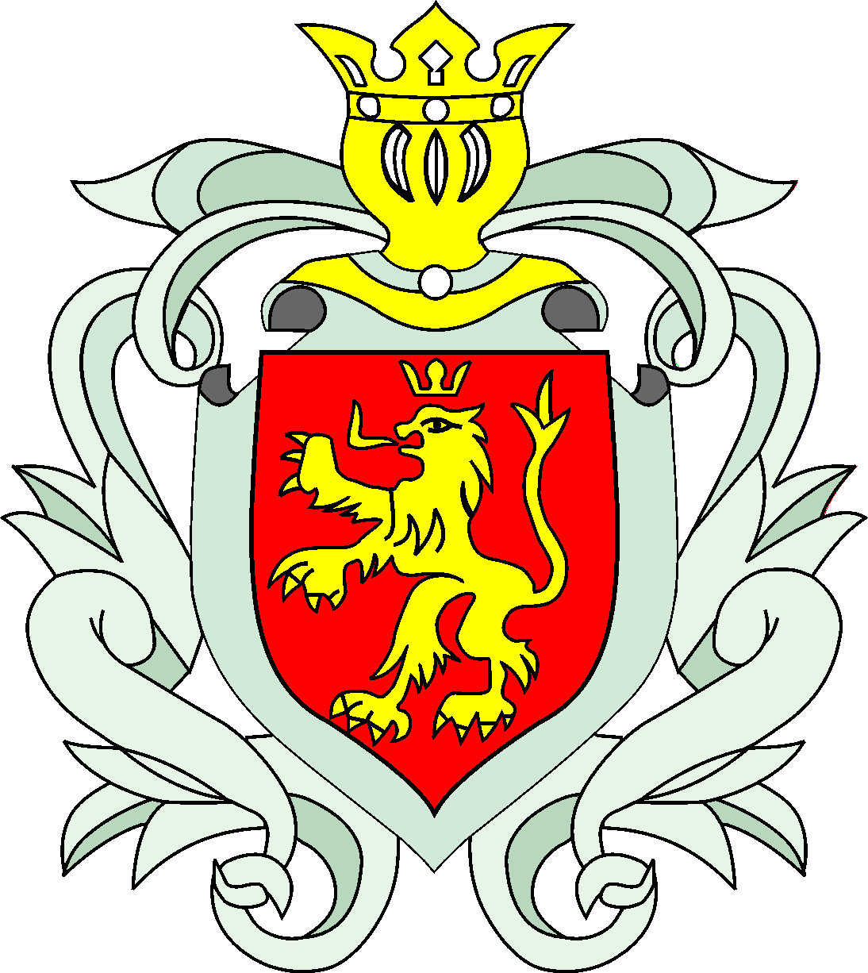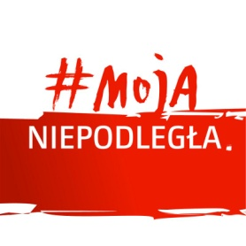
REGULAMIN GMINNEGO KONKURSU PLASTYCZNEGO „TWARZE NIEPODLEGŁEJ”
1.ORGANIZATOR
Organizatorem Gminnego Konkursu Plastycznego „Twarze Niepodległej”, zwanego dalej konkursem, jest Komitet Obchodów 100. Rocznicy Odzyskania Niepodległości w Gminie Radomyśl Wielki, Urząd Miejski w Radomyślu Wielkim i Samorządowe Centrum Kultury i Bibliotek w Radomyślu Wielkim.
2.CEL
Celem konkursu jest uczczenie 100. Rocznicy Odzyskania przez Polskę Niepodległości, popularyzacja postaci (i ich wizerunków) związanych z odzyskaniem przez Polskę niepodległości, popularyzacja aktywności artystycznej.
3.TEMATYKA
Praca złożona do konkursu musi prezentować portret jednego z wybitnych polskich polityków
i wojskowych, którzy przyczynili się do odrodzenia Polski, po 123 latach niewoli; np. Józefa Piłsudskiego, Romana Dmowskiego, Ignacego Jana Paderewskiego, Wincentego Witosa, Wojciecha Korfantego, Ignacego Daszyńskiego, Jędrzeja Moraczewskiego, gen. Józefa Hallera, gen. Tadeusza Rozwadowskiego, gen. Józefa Dowbora-Muśnickiego, gen. Władysława Sikorskiego, gen. Kazimierza Sosnkowskiego, itp.
4. KATEGORIE WIEKOWE
W konkursie mogą wziąć udział mieszkańcy gminy Radomyśl Wielki lub osoby uczęszczające do placówki oświatowej na terenie tejże gminy, w następujących kategoriach:
- uczniowie szkół podstawowych;
- uczniowie gimnazjum i szkół ponadgimnazjalnych;
- dorośli.
5. TECHNIKA
Prace złożone do konkursu muszą być wykonane jedną z poniższych technik:
- ołówek, kredka, farba.
6. TERMINY
Ogłoszenie konkursu 3 kwietnia 2018 r. Zakończenie przyjmowania prac 18 maja 2018 r. Przewidywany termin rozstrzygnięcia konkursu: do 31 maja br. Przewidywany termin wystawy pokonkursowej: czerwiec – listopad 2018 r.
7. WARUNKI UCZESTNICTWA
W konkursie mogą brać udział osoby spełniające poniższe warunki:
- są mieszkańcami Gminy Radomyśl Wielki lub uczęszczają do placówki oświatowej na terenie tejże gminy;
- są wyłącznymi autorami zgłoszonych prac;
- opatrzą pracę metryczką zawierającą: imię i nazwisko autora, miejscowość zamieszkania, numer telefonu, a w przypadku uczniów: imię i nazwisko, miejscowość zamieszkania, szkołę, klasę, nazwisko opiekuna i kontakt telefoniczny do rodzica.
- złożą prace w terminie przewidzianym w regulaminie.
8. FORMAT PRAC
Do konkursu przyjmowane będą wyłącznie prace formatu nie mniejszego niż A4 przedstawiające portret bohatera.
9. DOSTARCZENIE PRAC
Prace konkursowe należy dostarczyć do Urzędu Miejskiego w Radomyślu Wielkim (ul. Rynek 32, pokój nr 9) w godzinach pracy, w przewidzianym w regulaminie terminie. Decyduje termin faktycznego dostarczenia prac.
10. WYBÓR ZWYCIĘZCÓW
Zgłoszone do konkursu prace oceniane będą przez komisję konkursową, której członków wybierze Organizator i która składać się będzie z 3 - 5 członków. Oceniać będą oni wartości artystyczne prac, profesjonalizm wykonania, pomysł.
11. NAGRODY
Dla zwycięzców w każdej kategorii przewidziane są nagrody w postaci tabletów lub smartfonów, nagrody książkowe i dyplomy. Pozostali laureaci otrzymają nagrody książkowe, gry edukacyjne, różnego rodzaju gadżety i dyplomy. Dodatkową nagrodą w konkursie będzie prezentacja najlepszych prac w formie wystawy pokonkursowej.
12. POSTANOWIENIA KOŃCOWE
1.O formacie i kolejności prac wybranych do wystawy decyduje organizator.
2.Uczestnik konkursu zezwala na wykorzystanie i przetwarzanie informacji osobowych zawartych na metryczce każdej z prac oraz wyraża zgodę na wykorzystanie przez organizatora prac dostarczonych do konkursu do działań informacyjno-promocyjnych.
3.Sprawy nie ujęte w regulaminie rozstrzygają organizatorzy. Organizatorzy zastrzegają sobie prawo zmian w regulaminie, jeżeli nastąpi taka konieczność i prawo ostatecznej interpretacji powyższego regulaminu.

